09.04.2021 Dzień dobry
Dziś o odgłosach z wiejskiego podwórka.
1.„Zabawa w rymy” - Małgorzata Strzałkowska-zabawa podczas słuchania wiersza, wyrazy w nawiasie dopowiada dziecko.
Odgłosy z wiejskiego podwórka
Raz wybuchła na podwórku awantura,
bo zginęły pewnej kurze cztery pióra!
Kura gdacze,
kaczka... (kwacze)
krowa... (ryczy)
świnia... (kwiczy)
owca... (beczy)
Koza... (meczy),
a na płocie przy chlewiku kogut pieje:( kukuryku!)
Gdy już każdy wrzasków miał powyżej uszu,
ze stodoły wyszło pisklę w pióropuszu.
Odnalazła kura pióra i umilkła awantura,
a pisklęciu się dostała niezła bura.

2. Proszę o odtworzenie filmu z odgłosami zwierząt.
https://www.youtube.com/watch?v=qQtJP40a1Iw

3. WIERSZ "KROWA I MUCHA"- zabawa logopedyczna
Patrycja Siewiera- Kozłowska
Była sobie krowa mała,
która pożuć trawkę chciała.
Trawka świeża i zielona,
krówka jest nią zachwycona.
Najpierw wącha, (wdech przez nos)
potem wzdycha (wydech przez usta z głośnym westchnieniem: aaach!)
(a nad trawką mucha bzyka). (bzzzzz- zęby złączone)
Żuje krówka swoją trawkę, (okrężne ruchy żuchwy)
myśli „chyba zjem dokładkę!”
Lecz te myśli jej przerywa mucha,
która ciągle bzyka. (bzzzz- zęby złączone, usta rozciągnięte)
Krowa – pac! – ogonem muchę, (klaśnięcie i wymówienie słowa pac)
mucha brzęczy wciąż nad uchem! (bzzzz- zęby złączone, usta rozciągnięte)
Tak dzień cały się bawiły,
aż opadły całkiem z siły

Drodzy Rodzice, dzisiaj więcej zadań ,ale do wyboru. Trudniejsze zadania dla starszych, łatwiejsze dla młodszych, proszę sami zdecydować, które i ile zrobią dzieci.
Pozdrawiam i do poniedziałku.

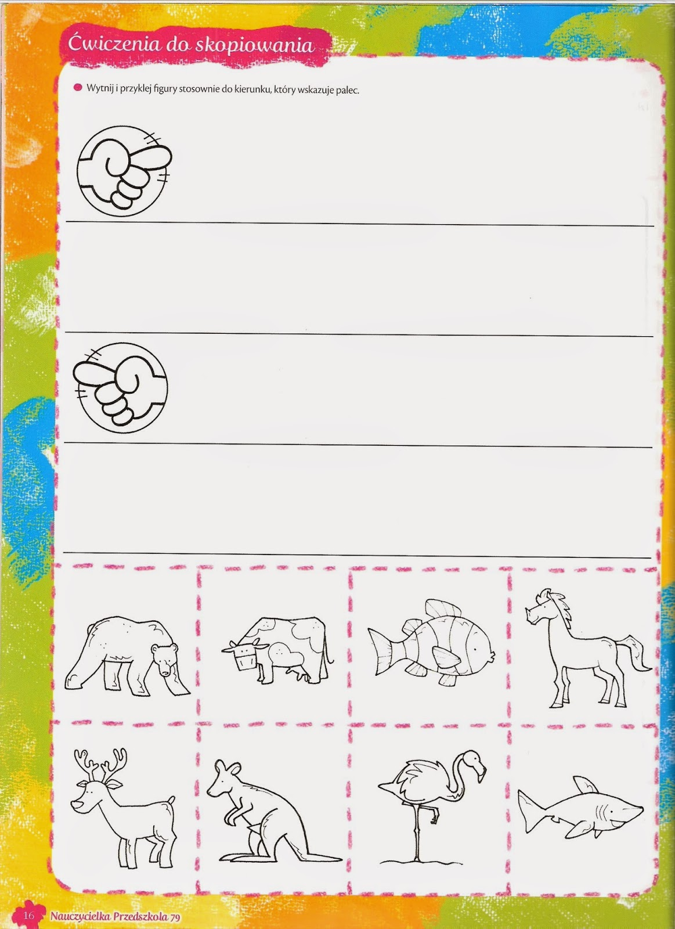
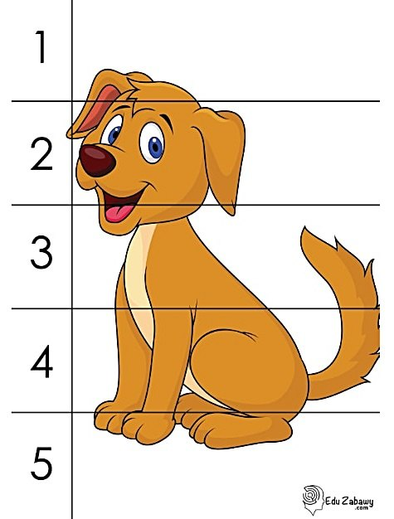

Wytnij obrazki i ułóż je od najmniejszego do największego, naklej na kartkę.
